Учреждение образования

«Белорусский государственный технологический университет»

Факультет информационных технологий

Кафедра информационных систем и технологий

Специальность 1-40 05 01-03 «Информационные системы и технологии»

Отчёт

на лабораторные работы

по дисциплине «Облачные технологии»

Выполнил

Студент 4 курса 1 группы

Халалеенко Андрей Николаевич

Минск 2024 г

**Лабораторная работа 1**

Задаём собственную сеть:

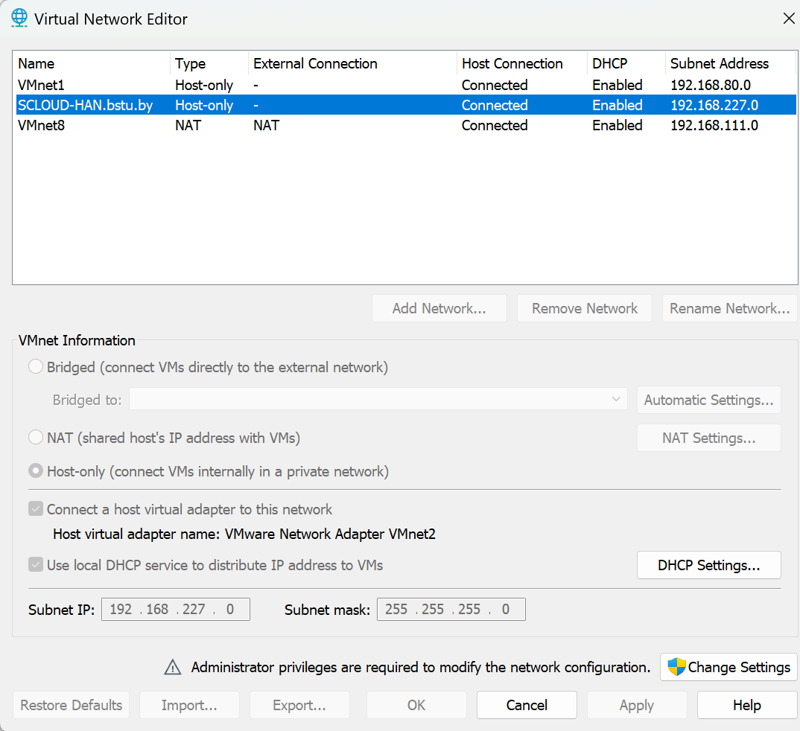

Рисунок 1 – собственная сеть

Переключаемся на созданного пользователя с правами администратора:

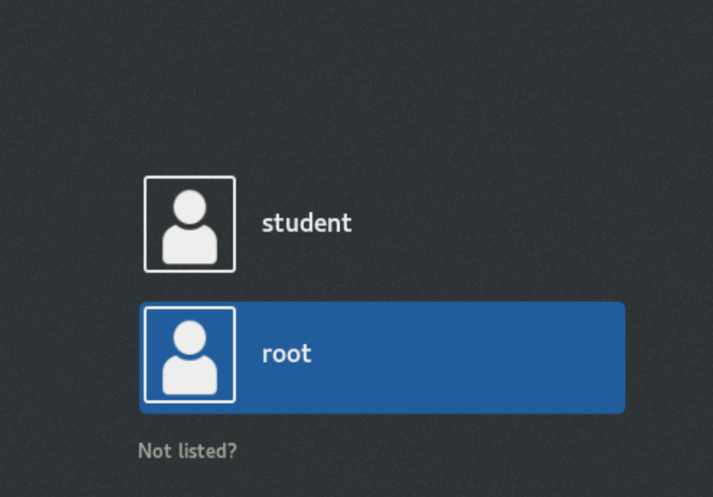

Рисунок 2 – пользователь root

Производим установку vmware-tools:

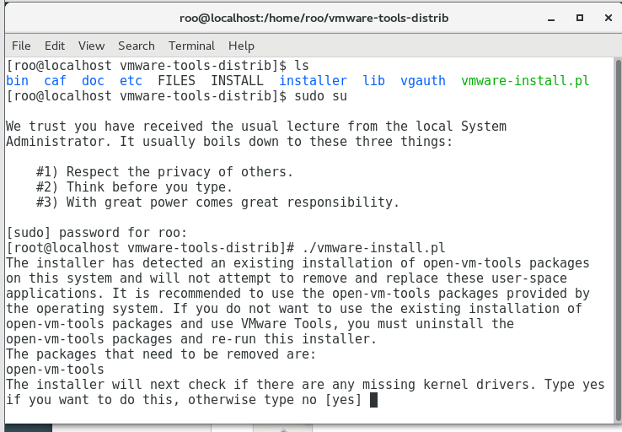

Рисунок 3 – начало установки vmware-tools

Соглашаемся со всеми требованиями:

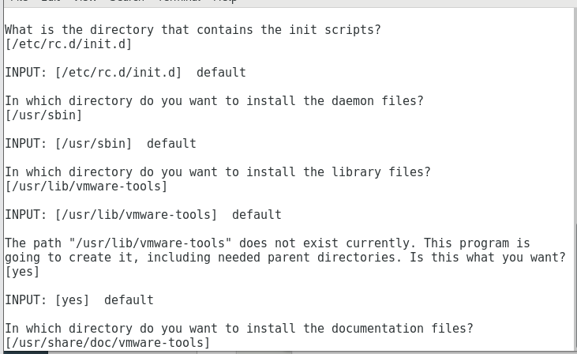

Рисунок 4 – согласие с требованиями

Успешное завершение установки:

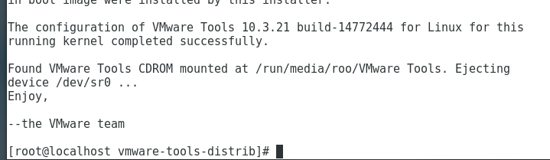

Рисунок 5 – успешное завершение установки

Создал полный клон виртуальной машины:

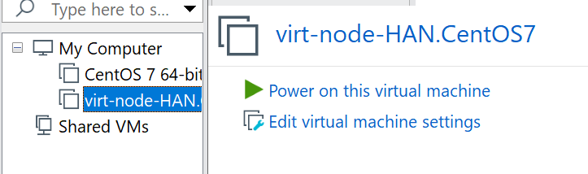

Рисунок 6 – склонированная виртуальная машина

**Лабораторная работа 2**

Сетевые настройки виртуальной машины:

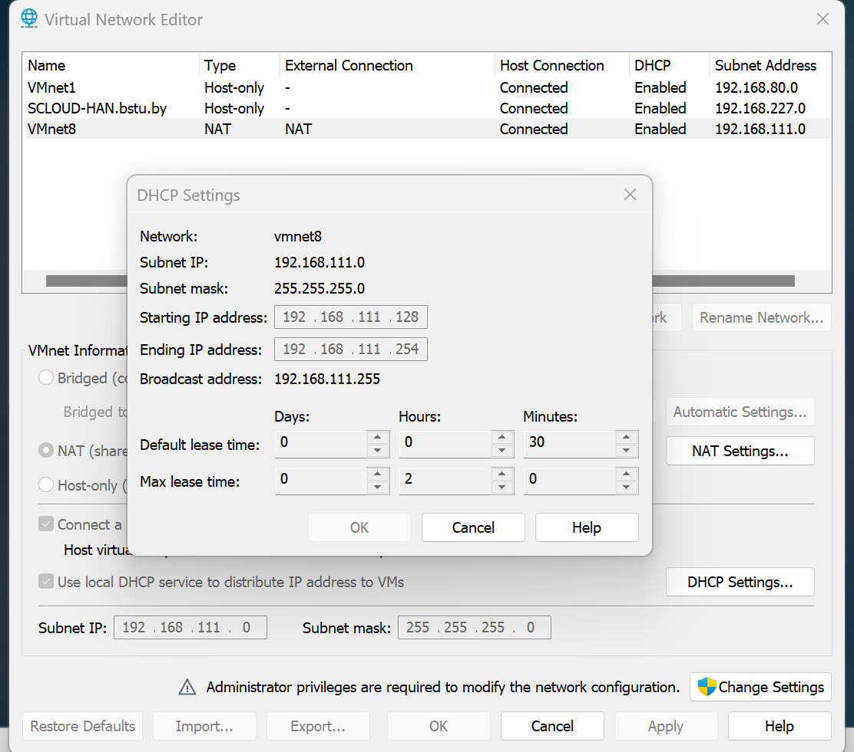

Результат команды ip addr:

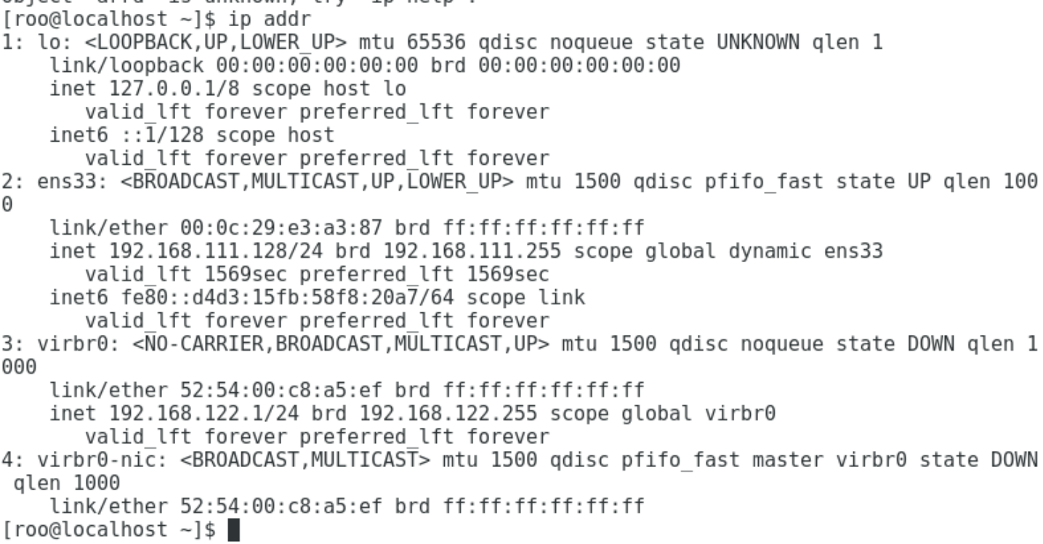

DNS в файле resolv.conf

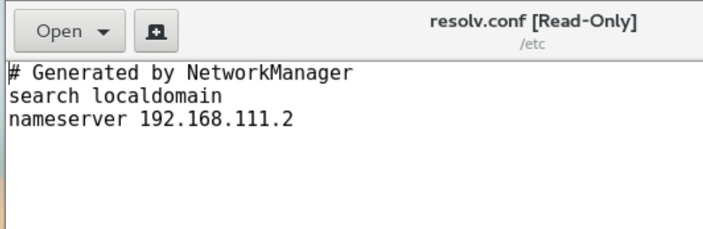

Проверка связи с хостовой машиной

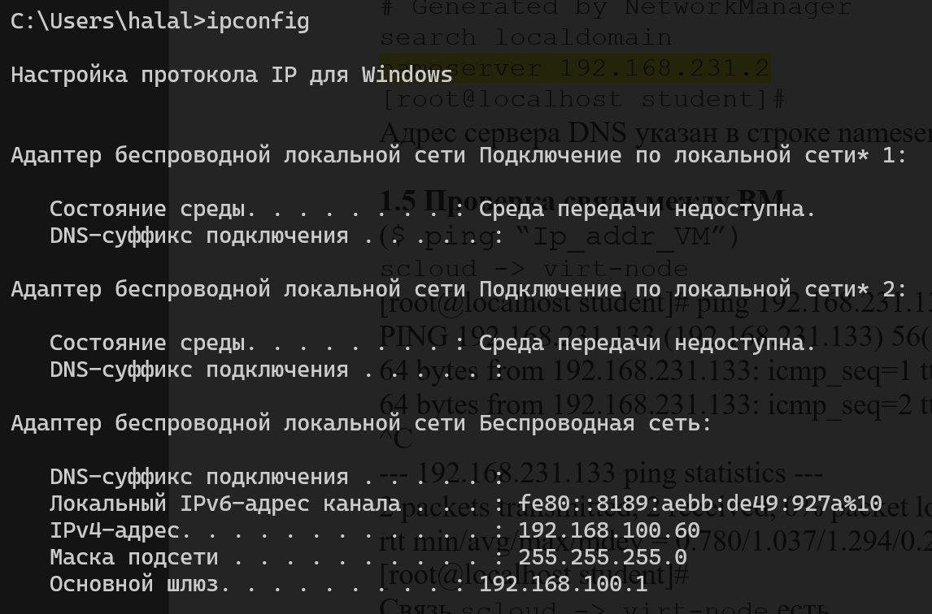

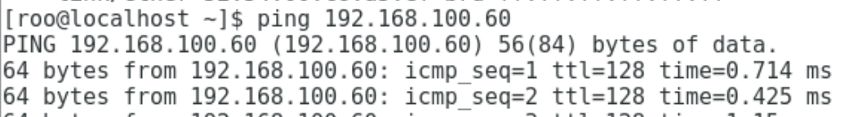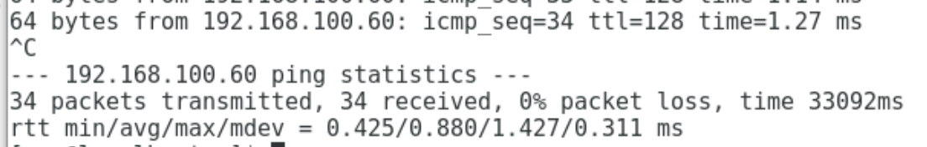

Пинг другой ВМ

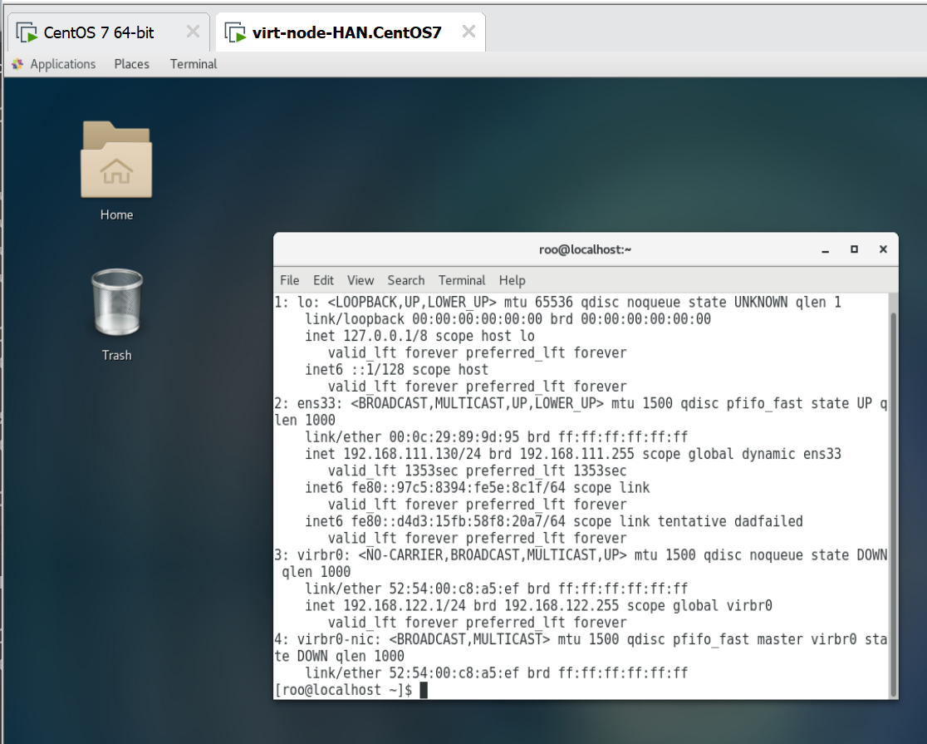

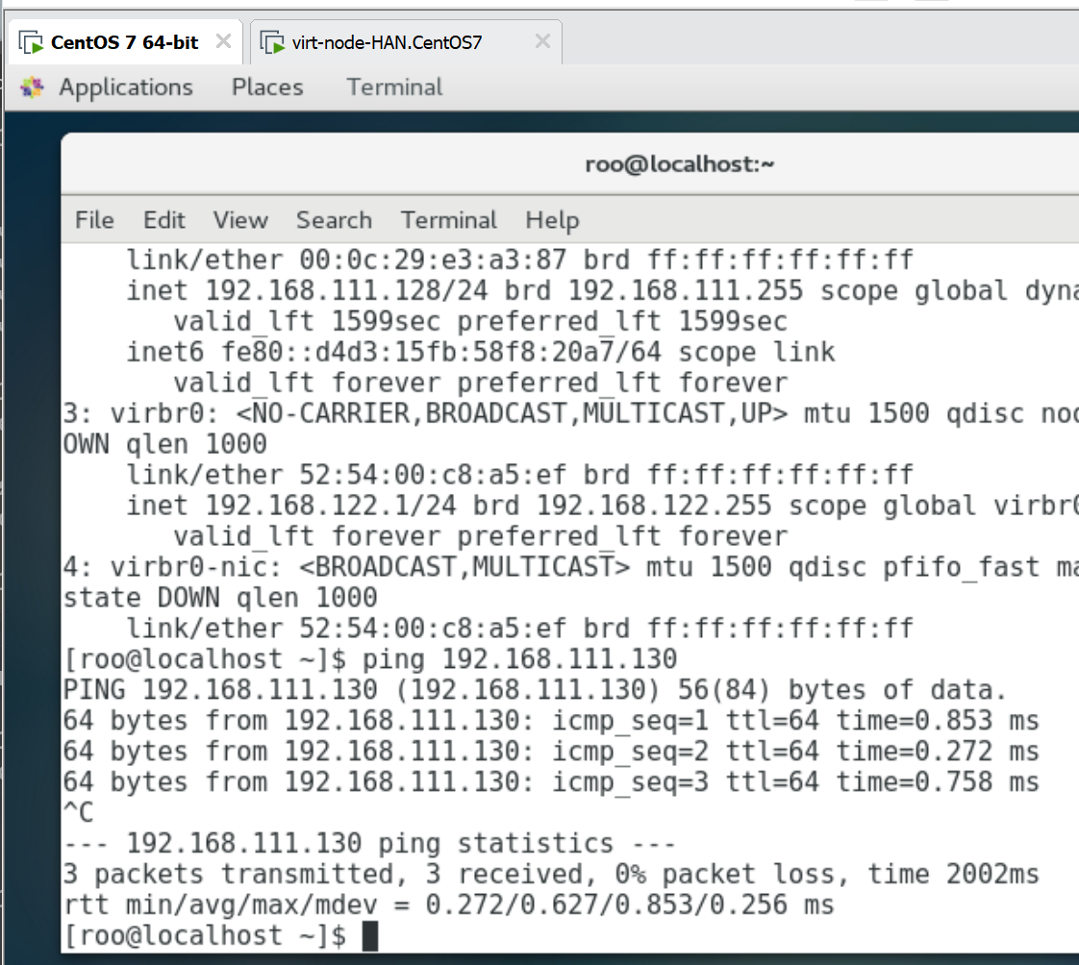

Проверка доступа в интернет

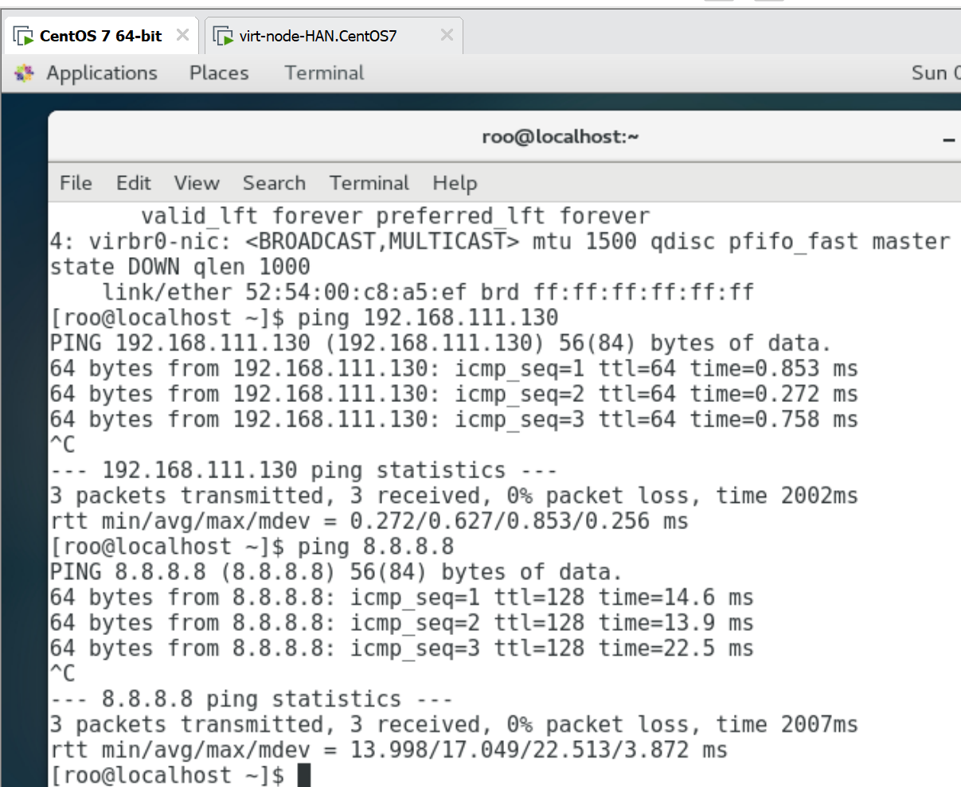

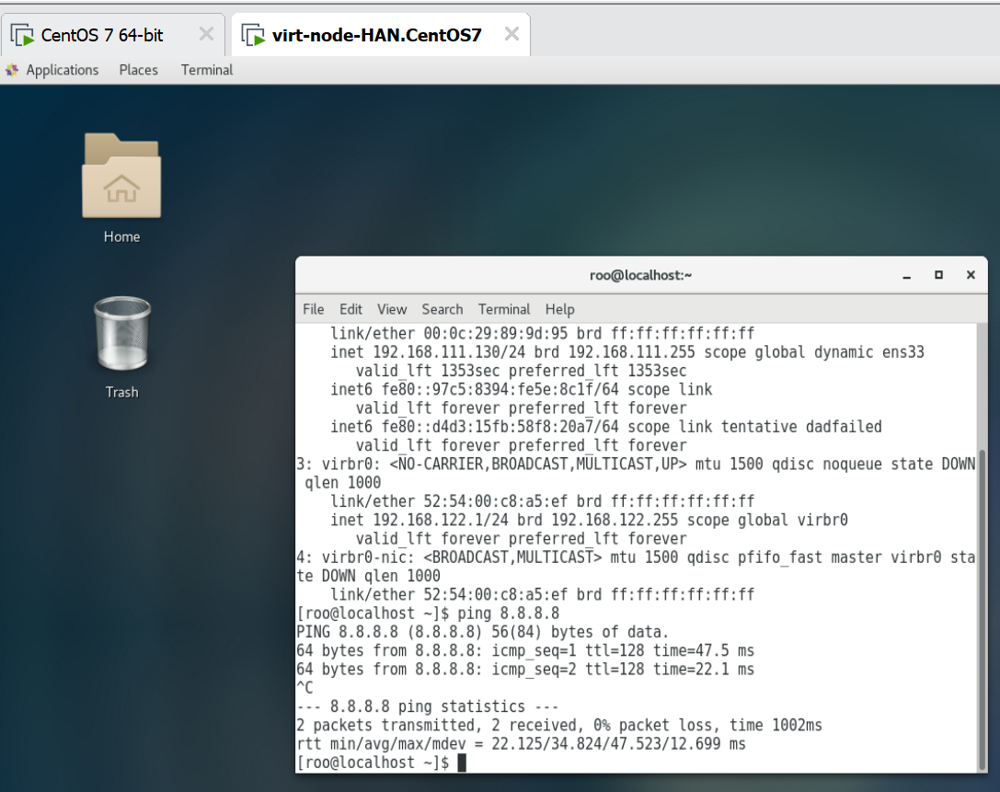

Проблема с обновлением пакетов

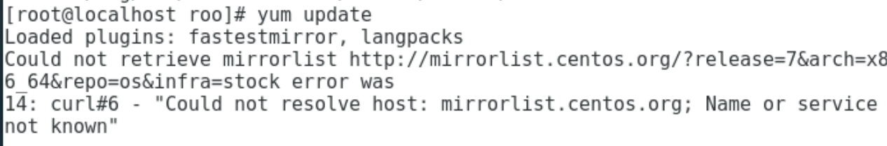

Отключение SELINUX

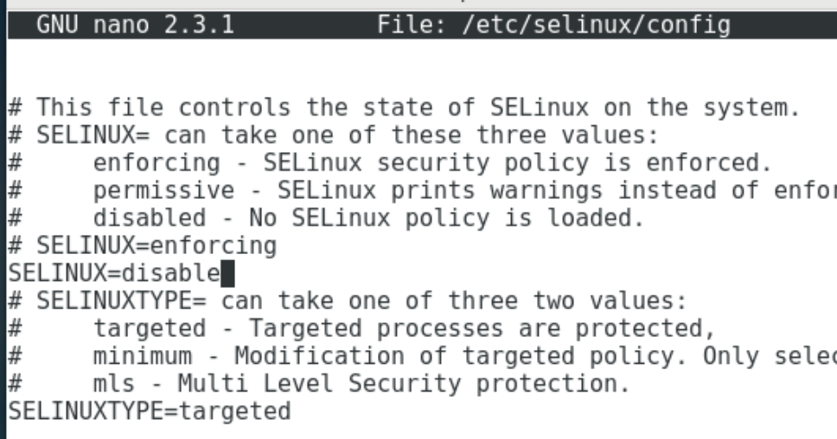

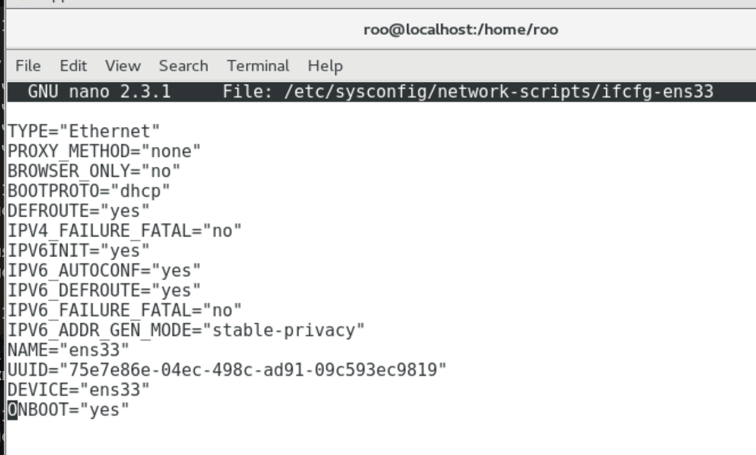

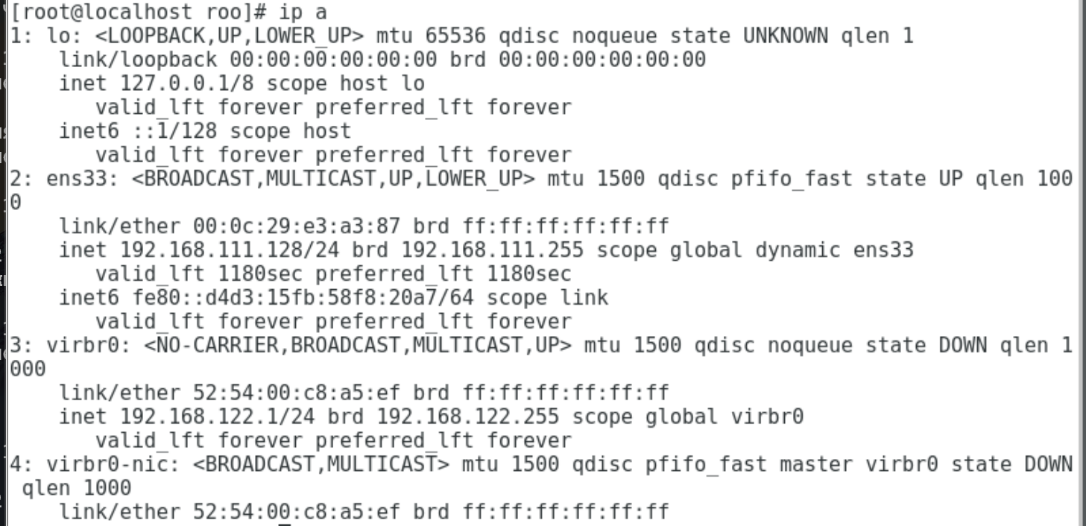

Установка hostname

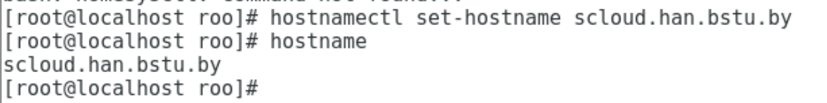

Проверка работоспособности службы dns:  
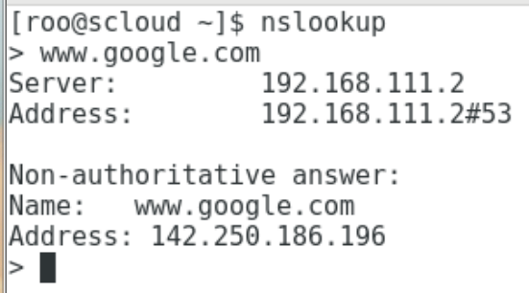

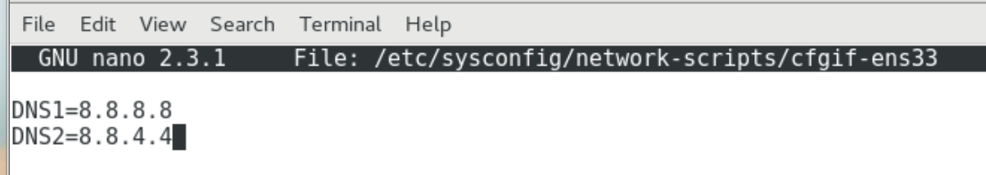

Изменение необходимого файла

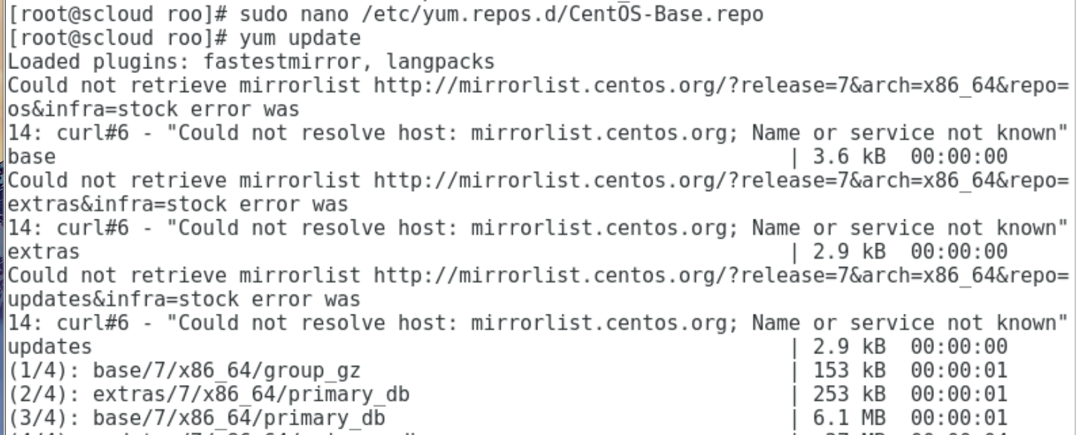

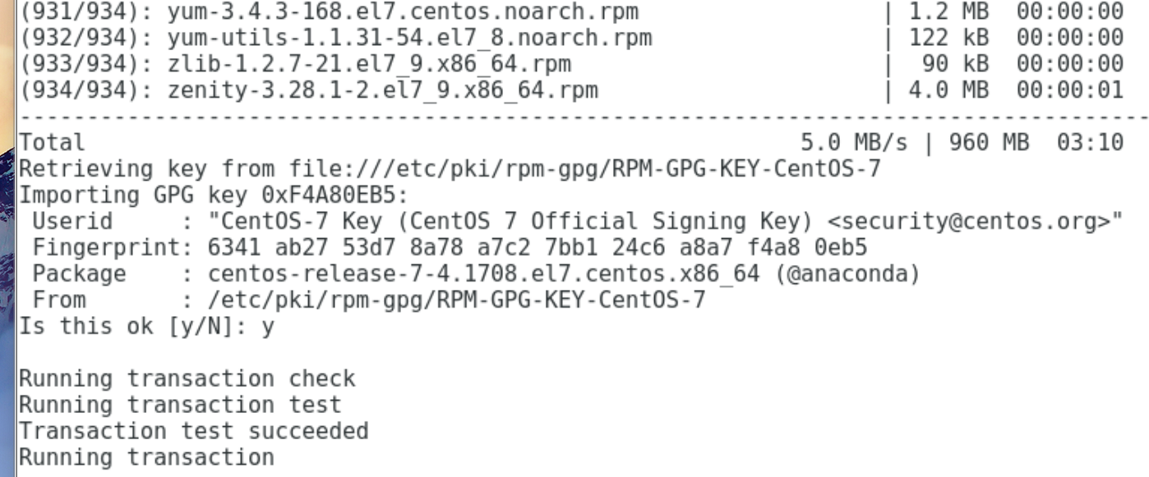

Vm-tools уже установлен

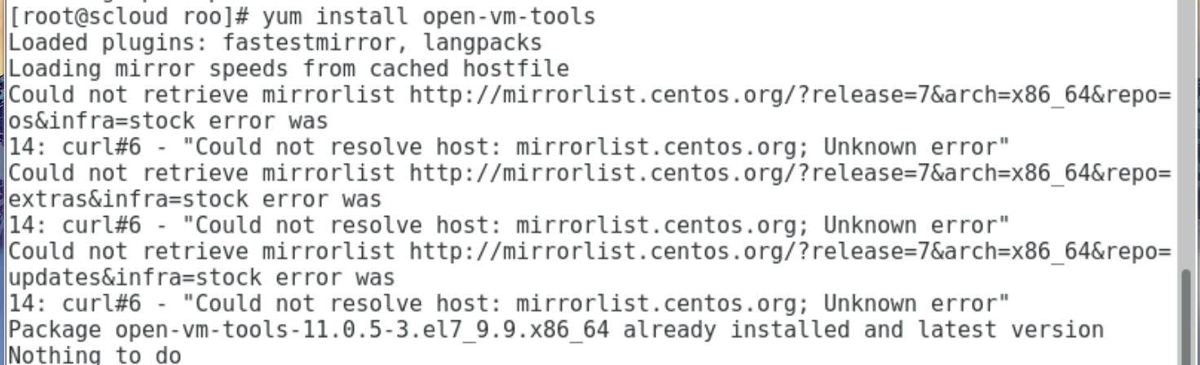

Установлен Midnight Commander

